Приложение 4 к приказу Департамента образования и науки
Ивановской области
от ____ _____ № ______-о

ИНСТРУКЦИЯ
для технического специалиста по использованию ноутбуков при организации видеонаблюдения

Для работы с комплексом системы видеонаблюдения необходимо осуществить следующие действия:
- Установить ноутбук в аудитории проведения ГИА согласно следующим схемам.
Схема 1. При проведении экзамена в ППЭ
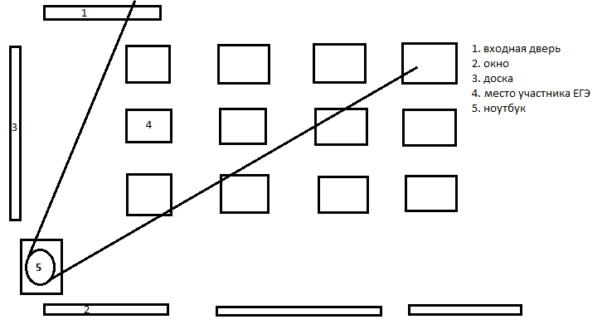
Схема 2. При проведении экзамена на дому
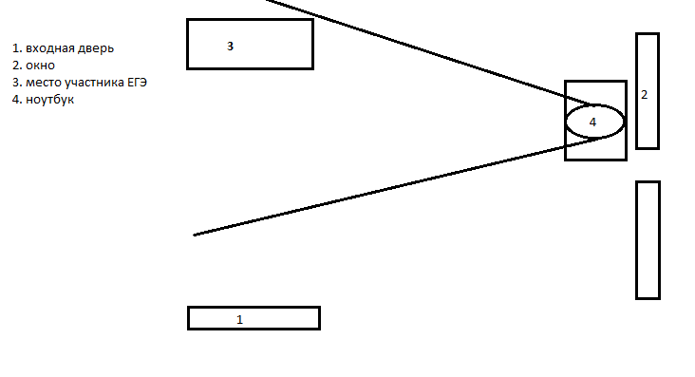
Пример расположения камеры ноутбука при проведении экзамена на дому:
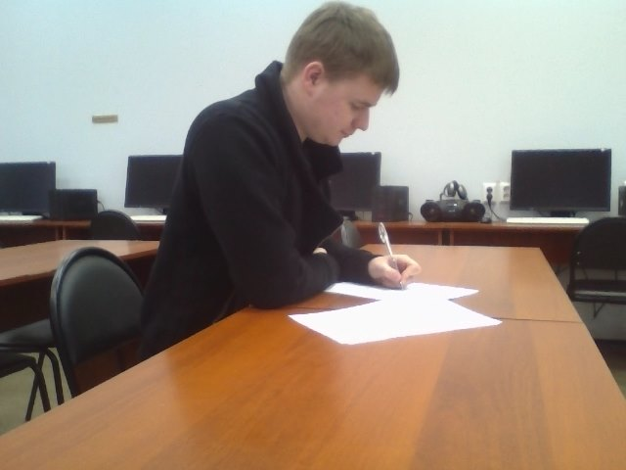

- Подключить питание ноутбука к электросети. При необходимости использовать удлинители.
- Включить ноутбук (кнопка включения находится в левом верхнем углу клавиатурной панели).
- На экране «ПУСК» операционной системы Windows 8 кликнуть плитку «Рабочий стол».
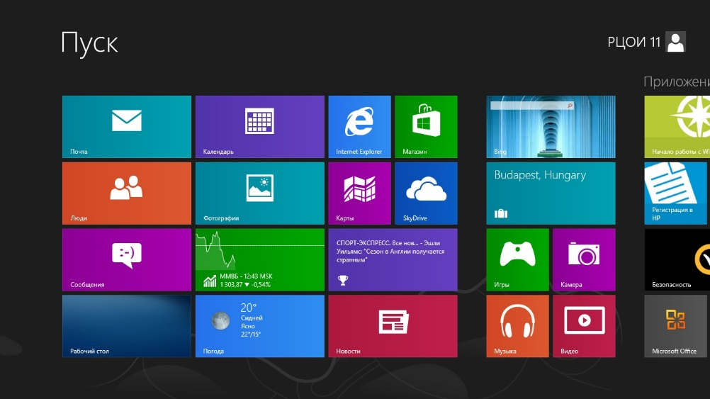
- На рабочем столе найти ярлык программы «CyberLink YouCam» и дважды его кликнуть.
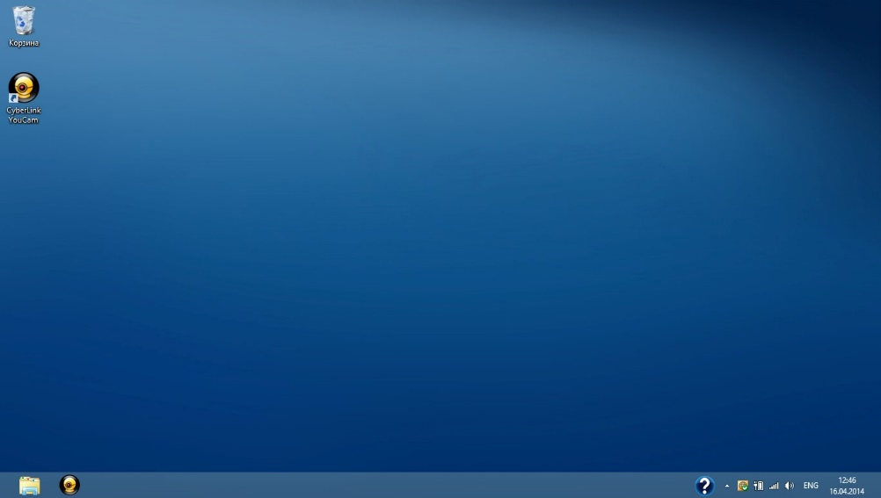
- В открывшемся окне программы необходимо убедиться в отображении информации, транслируемой встроенной в ноутбук вебкамеры (белый светодиод камеры над экраном ноутбука должен гореть, если все действия были выполнены правильно).
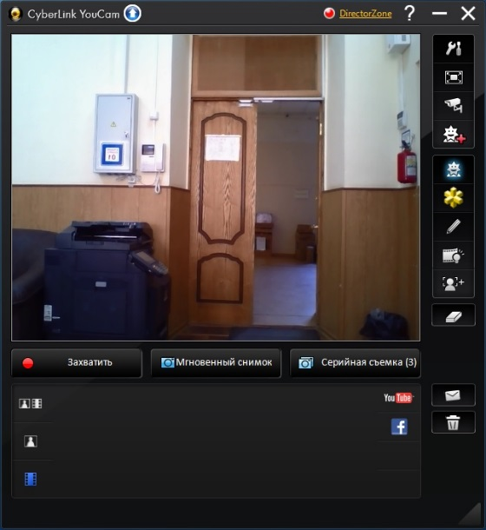
- Расположить ноутбук согласно требованиям размещения средств видеонаблюдения:
- свет из оконных проемов не должен создавать фоновой подсветки для камеры;
- в обзор видеокамеры должны попадать все участники экзаменов (преимущественно фронтальное изображение), номера рабочих мест участников экзаменов, организаторы в аудитории, процесс передачи ЭМ членом ГЭК руководителю ППЭ, стол раскладки и последующей упаковки ЭМ, процесс передачи ЭМ члену ГЭК для дальнейшей отправки в РЦОИ;
- обзор камеры не должны загораживать различные предметы (мебель, цветы, шторы и пр.);
- комплекс средств видеонаблюдения должен быть расположен таким образом, чтобы не препятствовать свободному перемещению лиц в аудитории.
- Кликнуть кнопку «Захватить» для начала записи видео и звука.
- Если действие выполнено правильно, кнопка «Захватить» изменится на кнопку «Остановить».
- В течение всего времени экзамена необходимо периодически проверять работоспособность видеозаписывающего комплекса. Для этого необходимо обратить внимание на счетчик в левом верхнем углу окна программы. При записи информация отображается как ●REC 00:00:00, где цифры отображают общее время записи.
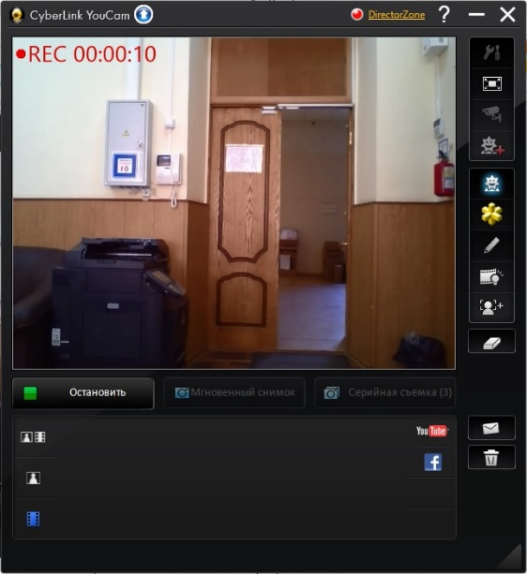
- По окончании проведения процедуры видеозаписи кликнуть кнопку «Остановить» для прекращения записи видео и звука.
- Видеозапись должна содержать следующую информацию:
- номер ППЭ, соответствующий номеру ППЭ в ФИС;
- номер аудитории, соответствующий номеру аудитории в ФИС;
- дату экзамена, в соответствии с расписанием экзаменов текущего года, утвержденное нормативным правовым актом;
- местное время.
- Выключить ноутбук, нажав кнопку включения в левом верхнем углу на клавиатурной панели.
- Передать ноутбук члену ГЭК для дальнейшей передачи видеозаписей экзамена, сохраненных на ноутбуке, в РЦОИ. Хранение видеозаписей экзаменов из ППЭ на дому и ППЭ, расположенных на базе УФСИН, осуществляет РЦОИ.

